Консультация для родителей

Приемы взаимодействия с детьми в домашних условиях
Для семей, воспитывающих детей с ограниченными возможностями здоровья, важным является коррекционно-развивающая и реабилитационная работа, которая направлена на восстановление психофизического и социального статуса ребенка, а также способствующая его социальной адаптации.
Чтобы помочь ребенку с ОВЗ в домашних условиях, родителям необходимо знать основные направления, методы и приемы взаимодействия со своим ребенком.
Для ребенка с ОВЗ очень важно развивать свои телесные ощущения и двигательную активность. Для этого можно воспользоваться следующими нехитрыми приемами:
- Раскачивание ребенка (в покрывале, на качелях и т.д.) с проговариванием стихов, потешек и песенок;
- Качание на гимнастическом мяче (лежа на спине, на животе, с упором на ноги, на руки, сидя);
- Ходьба по различным поверхностям (по камушкам, по песку, по губкам, по
каштанам, гороху, массажным коврикам и т.д.);
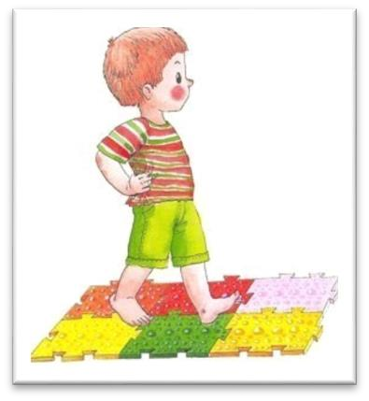
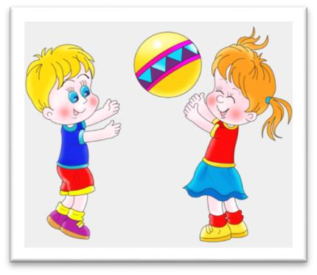
- Развитие сенсорных ощущений руки (рисование на ладошке, отпечатками ладошки, ступни; лепка из соленого теста и пластилина); 5. Катание на велосипеде; 6. Игры с мячом (бросание мяча вверх, от себя, катание мяча друг другу, ловля мяча,
удар по мячу ногой, при этом используя разную силу удара по мячу («Ударь как слон», «Ударь как мышонок»);
- Пальчиковые игры;
- Массаж рук до локтя и ног до колена с использованием контраста (Суджоку и резиновый колючий мячик, зубная щетка, макияжная кисть и т.д.).
Взаимодействуя с ребенком, говорите простыми короткими фразами. Сопровождайте все бытовые ситуации показом предмета и короткой фразой, с добавлением естественного жеста. Например: «Это тарелка. Будем кушать» (жест – рука ко рту) или «Это мыло. Будем мыть руки» (жест – рука трет руку).
Одним из самых простых и эффективных приемов является подключение к играм ребенка – повторять за ним то, что он делает, ждать его реакции, вырабатывать эмоциональный отклик и очередность в играх. Постепенно, после того, как совместное внимание к игре уже есть, необходимо включать игры с правилами.
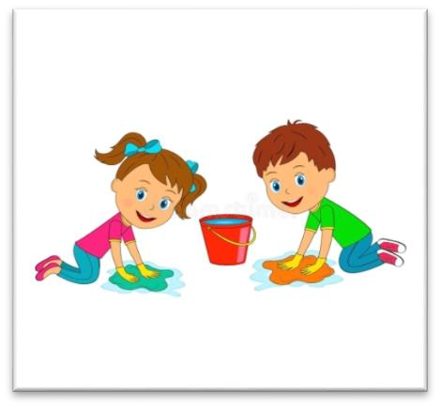
Если возможно, предложите ребенку поучаствовать в домашних занятиях –
пропылесосить, налить сок в стакан, мыть посуду или стирать руками предметы своей одежды (носовой платок, носки). Можно рекомендовать ввести в распорядок дня ребенка обязанность (например, раздать столовые приборы перед ужином для всех членов семьи).
Обязательным условием развития речи детей является стимуляция речевой активности. Предлагайте ребенку выбор, ограниченный двумя-тремя предметами: «Ты будешь кушать йогурт или кашу? Ты наденешь красный свитер или рубашку?» и т.д. Поначалу ответом может служить взгляд в сторону заинтересовавшего предмета или в дальнейшем указательный жест. Необходимо говорить с ребенком о том, что вы сейчас видите, что будете делать вместе, что ощущаете от увиденного. Не оставляйте без внимания его чувства: «Тебе больно? Покажи, где больно. Давай поглажу, пожалею». Так же работайте и с положительными эмоциями (где были, что видели, что понравилось).
Старайтесь добиваться того, чтобы ребенок доводил начатое дело до конца (взял игрушку – поиграл – убрал на место).
Развивайте слуховое восприятие: слушайте бытовые шумы (ветер, дождь, скрип двери, телефон, шум транспорта, шум кипящей и журчащей воды). Можно вместе с ребенком извлекать звуки с помощью предметов – постучать деревянной или металлической палочкой (ложкой) по различным предметам и объектам, находящимся в доме. Привлекайте внимание ребенка к различным звукам.
Игру с детьми, отстающими в развитии, родителям и взрослым, воспитывающим их, следует рассматривать не как забаву, а как терапевтическую процедуру, которую надо проводить регулярно и целенаправленно. Выбор игры и ее проведение должны осуществляться с учетом возраста ребенка, его умственных и физических возможностей.
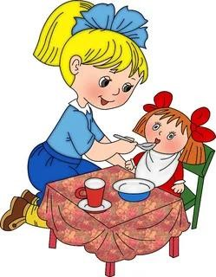
Так, в сюжетно-ролевой игре ребенок учится взаимодействию с партнером по игре,
самостоятельности. Этот вид игры также способствует развитию речи и воображения ребенка.
Использование подвижных игр создает условия для того, чтобы ребенок научился владеть своим телом. Музыкальные игры способствуют эстетическому
воспитанию и развитию творческих способностей детей с ОВЗ, помогают формированию речевых и дыхательных, а также двигательных навыков, слухового восприятия и внимания.
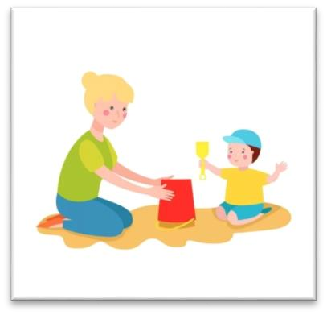
Детям с ограниченными возможностями здоровья очень полезны игры с водой, песком и другими природными материалами, так как такие действия не только привлекают многих из них, но и развивают тактильные ощущения, способствуют снятию напряжения. Особое значение в коррекционно-воспитательной работе с детьми данной категории
имеют дидактические и развивающие игры, направленные на коррекцию и развитие основных высших психических функций ребенка (речи, мыслительной деятельности, восприятия, внимания, памяти, воображения).
Главная особенность развивающих игр в том, что в них материал дается от простого к сложному, ребенок в таких играх проявляет творческую свободу и самостоятельность. Игры данной категории много-вариативны и способствуют развитию внимания, памяти, пространственных представлений, воображения, умения находить зависимости и закономерности, классифицировать и систематизировать материал; способности к комбинированию, т. е. умению создавать новые комбинации из имеющихся элементов, деталей, предметов.
Очень важно не забывать поддерживать здоровый образ жизни при воспитании ребенка с ОВЗ (отдых, спорт, прогулки, полноценное питание, гибкое соблюдение режима дня). В семье необходимо сохранять доброжелательную обстановку, проявлять терпение заботу и мягкое руководство деятельностью ребенка. Забота и правильная организация деятельности оптимизирует развитие ребенка.

